青少年机器人技术等级考试理论综合试卷（二级）
一、单选题(共30题，共60分)
1. | 如图关于该机构说法正确的是？（ ）  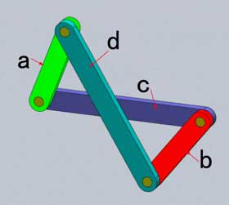
A. | 这是反向双曲柄机构

B. | a和b的旋转方向相同

C. | 这是棘轮机构

D. | 这是滑杆机构

 | 试题编号：20220829180918301
 | 试题类型：单选题
 | 标准答案：A
 | 试题难度：一般
 | 试题解析：
 | 考生答案：A
 | 考生得分：2
 | 是否评分：已评分
 | 评价描述：

2. | 汽车车轮上制作花纹主要为了？（ ）
A. | 增大轮子表面与地面的摩擦力

B. | 使轮子更美观

C. | 使轮子使用寿命更长

D. | 让轮子更容易嵌入小石子

 | 试题编号：20220829180917317
 | 试题类型：单选题
 | 标准答案：A
 | 试题难度：
 | 试题解析：
 | 考生答案：A
 | 考生得分：2
 | 是否评分：已评分
 | 评价描述：

3. | 即使是水性很好的人在水流湍急的河里游泳也非常危险，主要是因为？（ ）
A. | 水流湍急导致水里有压力差容易吸引或排挤人的身体

B. | 水流湍急导致人视野不好

C. | 水流湍急无法施展手脚

D. | 水流湍急容易让人头晕

 | 试题编号：20220829180917238
 | 试题类型：单选题
 | 标准答案：A
 | 试题难度：一般
 | 试题解析：
 | 考生答案：A
 | 考生得分：2
 | 是否评分：已评分
 | 评价描述：

4. | 以下不属于凸轮机构组成的是？（ ）
A. | 凸轮

B. | 棘轮

C. | 从动件

D. | 机体

 | 试题编号：20220829180918192
 | 试题类型：单选题
 | 标准答案：B
 | 试题难度：
 | 试题解析：
 | 考生答案：B
 | 考生得分：2
 | 是否评分：已评分
 | 评价描述：

5. | 以下不能准确传递动力的是？（ ）
A. | 皮带传动

B. | 链传动

C. | 齿轮平行啮合

D. | 齿轮垂直啮合

 | 试题编号：20220829180918801
 | 试题类型：单选题
 | 标准答案：A
 | 试题难度：
 | 试题解析：
 | 考生答案：A
 | 考生得分：2
 | 是否评分：已评分
 | 评价描述：

6. | 如图该机构为？（ ）  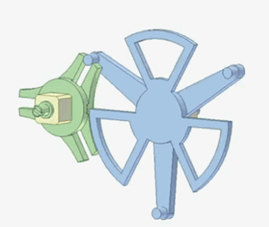
A. | 滑轮机构

B. | 槽轮机构

C. | 连杆机构

D. | 棘轮机构

 | 试题编号：20220829180917551
 | 试题类型：单选题
 | 标准答案：B
 | 试题难度：一般
 | 试题解析：
 | 考生答案：B
 | 考生得分：2
 | 是否评分：已评分
 | 评价描述：

7. | 下图中使用了摆动型从动件的是？（ ）  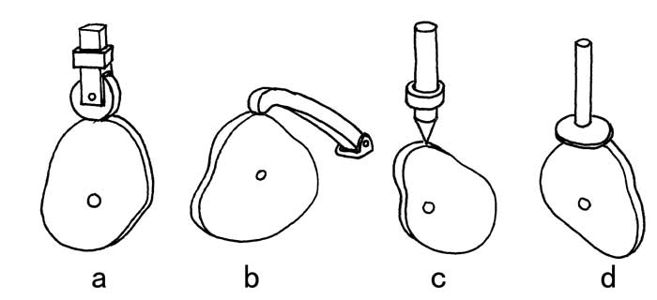
A. | a

B. | b

C. | c

D. | d

 | 试题编号：20220829180918473
 | 试题类型：单选题
 | 标准答案：B
 | 试题难度：一般
 | 试题解析：
 | 考生答案：B
 | 考生得分：2
 | 是否评分：已评分
 | 评价描述：

8. | 以下关于链传动说法正确的是？（ ）
A. | 只能在同一平面内连接

B. | 链轮转向相反

C. | 一个链条只能配两个链轮

D. | 链条长度无法调节

 | 试题编号：20220829180918988
 | 试题类型：单选题
 | 标准答案：A
 | 试题难度：
 | 试题解析：
 | 考生答案：A
 | 考生得分：2
 | 是否评分：已评分
 | 评价描述：

9. | 关于重力说法正确的是？（ ）
A. | 方向竖直向上

B. | 方向不能确定

C. | 一个苹果和一个西瓜的重力大小相等

D. | 作用点是在物体的重心

 | 试题编号：20220829180917035
 | 试题类型：单选题
 | 标准答案：D
 | 试题难度：
 | 试题解析：
 | 考生答案：D
 | 考生得分：2
 | 是否评分：已评分
 | 评价描述：

10. | 机械手臂常常使用以下哪种机构？（ ）
A. | 凸轮机构

B. | 滑轮机构

C. | 棘轮机构

D. | 连杆机构

 | 试题编号：20220829180917504
 | 试题类型：单选题
 | 标准答案：D
 | 试题难度：
 | 试题解析：
 | 考生答案：D
 | 考生得分：2
 | 是否评分：已评分
 | 评价描述：

11. | 如图该曲柄滑块机构中滑块是指？（ ）  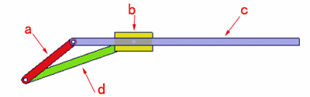
A. | a

B. | b

C. | c

D. | d

 | 试题编号：20220829180917723
 | 试题类型：单选题
 | 标准答案：B
 | 试题难度：一般
 | 试题解析：
 | 考生答案：B
 | 考生得分：2
 | 是否评分：已评分
 | 评价描述：

12. | 如图，观察该机构，回转体做什么动作？ （ ）  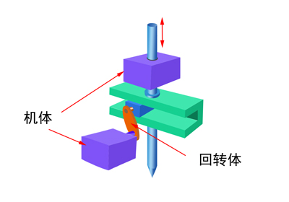
A. | 左右摇摆

B. | 回转动作

C. | 上下直动

D. | 在既定的轨道上滑动

 | 试题编号：20220829180917598
 | 试题类型：单选题
 | 标准答案：B
 | 试题难度：一般
 | 试题解析：
 | 考生答案：B
 | 考生得分：2
 | 是否评分：已评分
 | 评价描述：

13. | “公输子削木为鹊”的典故记载的是？（ ）
A. | 空中机器人

B. | 陆地机器人

C. | 水下机器人

D. | 水陆两栖机器人

 | 试题编号：20220829180916895
 | 试题类型：单选题
 | 标准答案：A
 | 试题难度：
 | 试题解析：
 | 考生答案：A
 | 考生得分：2
 | 是否评分：已评分
 | 评价描述：

14. | 与后轮驱动车相比，说法正确的是？（ ）
A. | 前轮驱动车内部空间更大

B. | 前轮驱动车效率更低

C. | 前轮驱动起步加速表现更好

D. | 前轮驱动车造价更高

 | 试题编号：20220829180917285
 | 试题类型：单选题
 | 标准答案：A
 | 试题难度：
 | 试题解析：
 | 考生答案：A
 | 考生得分：2
 | 是否评分：已评分
 | 评价描述：

15. | 如图下列说法错误的是？（ ）  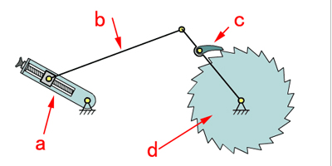
A. | a做回转运动

B. | b起连接作用

C. | c是主动棘爪

D. | d是凸轮

 | 试题编号：20220829180917644
 | 试题类型：单选题
 | 标准答案：D
 | 试题难度：一般
 | 试题解析：
 | 考生答案：D
 | 考生得分：2
 | 是否评分：已评分
 | 评价描述：

16. | 中国家用标准电压是？（ ）
A. | 1.5V

B. | 36V

C. | 110V

D. | 220V

 | 试题编号：20220829180917004
 | 试题类型：单选题
 | 标准答案：D
 | 试题难度：
 | 试题解析：
 | 考生答案：D
 | 考生得分：2
 | 是否评分：已评分
 | 评价描述：

17. | 如图下列说法正确的是？（ ）  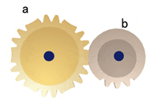
A. | 这是不完全齿轮机构

B. | 这是槽轮机构

C. | a是主动件

D. | 这是滑轮机构

 | 试题编号：20220829180918379
 | 试题类型：单选题
 | 标准答案：A
 | 试题难度：一般
 | 试题解析：
 | 考生答案：A
 | 考生得分：2
 | 是否评分：已评分
 | 评价描述：

18. | 关于恐怖谷理论下列说法正确的是？（ ）
A. | 是指当机器人的仿真程度过高，达到某一临界点时会让人产生恐惧心理

B. | 是指机器人看到人类会感到害怕

C. | 是指所有机器人都让人感到恐怖

D. | 是指机器人存在恐惧心理

 | 试题编号：20220829180916816
 | 试题类型：单选题
 | 标准答案：A
 | 试题难度：一般
 | 试题解析：
 | 考生答案：A
 | 考生得分：2
 | 是否评分：已评分
 | 评价描述：

19. | 如图关于该机构说法正确的是？（ ）  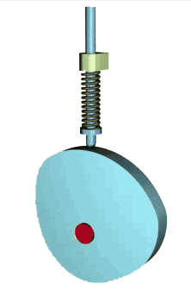
A. | 采用几何锁合的方式

B. | 采用了弹力锁合的方式

C. | 采用了重力锁合方式

D. | 使用了滚子从动件

 | 试题编号：20220829180917691
 | 试题类型：单选题
 | 标准答案：B
 | 试题难度：一般
 | 试题解析：
 | 考生答案：B
 | 考生得分：2
 | 是否评分：已评分
 | 评价描述：

20. | 一辆小车分别由左右两个电机控制左右轮，左侧轮子转速是50rpm，右侧轮子转速是100rpm，则小车？（ ）
A. | 向前直走

B. | 向左前方转向

C. | 向右前方转向

D. | 原地不动

 | 试题编号：20220829180917160
 | 试题类型：单选题
 | 标准答案：B
 | 试题难度：一般
 | 试题解析：
 | 考生答案：B
 | 考生得分：2
 | 是否评分：已评分
 | 评价描述：

21. | 关于该传动方式说法正确的是？（ ）  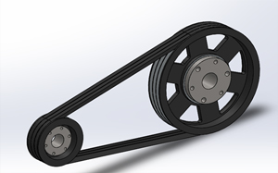
A. | 采用了链传动

B. | 采用了皮带传动

C. | 两个带轮的转动方向相反

D. | 小带轮一定是主动轮

 | 试题编号：20220829180918895
 | 试题类型：单选题
 | 标准答案：B
 | 试题难度：一般
 | 试题解析：
 | 考生答案：B
 | 考生得分：2
 | 是否评分：已评分
 | 评价描述：

22. | 如图，飞机起飞时关于机翼说法正确的是？（ ）  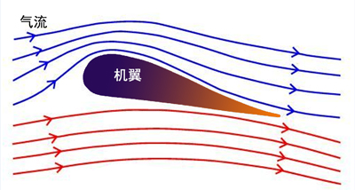
A. | 上侧气流速度慢

B. | 上侧所受气压大于下侧

C. | 机翼上侧曲线弧度大于下侧

D. | 机翼受到向下的压力差

 | 试题编号：20220829180917207
 | 试题类型：单选题
 | 标准答案：C
 | 试题难度：一般
 | 试题解析：
 | 考生答案：C
 | 考生得分：2
 | 是否评分：已评分
 | 评价描述：

23. | 如图一辆小汽车停在陡坡上，那么它受到的力有？（ ）  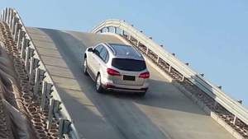
A. | 重力、支持力、摩擦力

B. | 下滑力、摩擦力

C. | 弹力、摩擦力、

D. | 支持力、下滑力

 | 试题编号：20220829180917364
 | 试题类型：单选题
 | 标准答案：A
 | 试题难度：一般
 | 试题解析：
 | 考生答案：A
 | 考生得分：2
 | 是否评分：已评分
 | 评价描述：

24. | 如图，脚掌上下踩踏缝纫机踏板，会带动上面的轮子转动，该机构相当于？（ ）  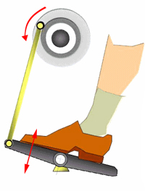
A. | 曲柄滑块机构

B. | 曲柄摇杆机构

C. | 凸轮机构

D. | 棘轮机构

 | 试题编号：20220829180917926
 | 试题类型：单选题
 | 标准答案：B
 | 试题难度：一般
 | 试题解析：
 | 考生答案：B
 | 考生得分：2
 | 是否评分：已评分
 | 评价描述：

25. | 关于“木牛流马”说法正确的是？（ ）
A. | 是家用机器人

B. | 是医用机器人

C. | 是工业机器人

D. | 是军用机器人

 | 试题编号：20220829180916848
 | 试题类型：单选题
 | 标准答案：D
 | 试题难度：
 | 试题解析：
 | 考生答案：C
 | 考生得分：0
 | 是否评分：已评分
 | 评价描述：

26. | 如图该机构为？（ ）  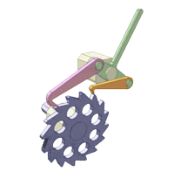
A. | 摩擦式棘轮机构

B. | 单动式棘轮机构

C. | 双动式单向棘轮机构

D. | 双动式双向棘轮机构

 | 试题编号：20220829180917770
 | 试题类型：单选题
 | 标准答案：C
 | 试题难度：一般
 | 试题解析：
 | 考生答案：C
 | 考生得分：2
 | 是否评分：已评分
 | 评价描述：

27. | 下列不能实现间歇运动的是？（ ）
A. | 凸轮机构

B. | 不完全齿轮机构

C. | 槽轮机构

D. | 全齿齿轮啮合的机构

 | 试题编号：20220829180918113
 | 试题类型：单选题
 | 标准答案：D
 | 试题难度：一般
 | 试题解析：
 | 考生答案：D
 | 考生得分：2
 | 是否评分：已评分
 | 评价描述：

28. | 连杆机构中相邻的两杆是通过面来接触的，那么连杆机构是？（ ）
A. | 高副机构

B. | 低副机构

C. | 中副机构

D. | 无法判断

 | 试题编号：20220829180918020
 | 试题类型：单选题
 | 标准答案：B
 | 试题难度：
 | 试题解析：
 | 考生答案：B
 | 考生得分：2
 | 是否评分：已评分
 | 评价描述：

29. | 典型的棘轮机构不包括？（ ）
A. | 主动棘爪

B. | 主动摆杆

C. | 棘轮

D. | 尖顶从动件

 | 试题编号：20220829180917832
 | 试题类型：单选题
 | 标准答案：D
 | 试题难度：
 | 试题解析：
 | 考生答案：D
 | 考生得分：2
 | 是否评分：已评分
 | 评价描述：

30. | 如图该传动方式为？（ ）  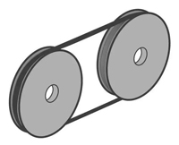
A. | 皮带交叉传动

B. | 皮带平行传动

C. | 皮带半交叉传动

D. | 链传动

 | 试题编号：20220829180919067
 | 试题类型：单选题
 | 标准答案：B
 | 试题难度：一般
 | 试题解析：
 | 考生答案：B
 | 考生得分：2
 | 是否评分：已评分
 | 评价描述：
二、多选题(共5题，共20分)
31. | 下列情形会产生摩擦力的是？（ ）
A. | 一个箱子静止在水平地面上

B. | 一个箱子静止在斜坡上

C. | 一个箱子在一个斜坡上滑动

D. | 一个人推动箱子，使其在地面上滑动

 | 试题编号：20220829180917395
 | 试题类型：多选题
 | 标准答案：B|C|D
 | 试题难度：
 | 试题解析：
 | 考生答案：C|D
 | 考生得分：0
 | 是否评分：已评分
 | 评价描述：

32. | 如图一个小朋友推一个静止在地面上的箱子，说法正确的是？（ ）  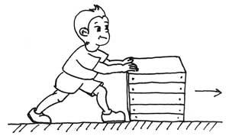
A. | 箱子开始移动之前受到了静摩擦力

B. | 箱子开始移动之后受到了滑动摩擦力

C. | 箱子受到了滚动摩擦力

D. | 最大静摩擦力大于滑动摩擦力

 | 试题编号：20220829180917082
 | 试题类型：多选题
 | 标准答案：A|B|D
 | 试题难度：一般
 | 试题解析：
 | 考生答案：B|D
 | 考生得分：0
 | 是否评分：已评分
 | 评价描述：

33. | 下列传动方式可以准确无误地传递动力的是？（ ）
A. | 皮带交叉传动

B. | 链传动

C. | 齿轮传动

D. | 皮带半交叉传动

 | 试题编号：20220829180919160
 | 试题类型：多选题
 | 标准答案：B|C
 | 试题难度：一般
 | 试题解析：
 | 考生答案：B|C
 | 考生得分：4
 | 是否评分：已评分
 | 评价描述：

34. | 如图关于该机构说法正确的是？（ ）  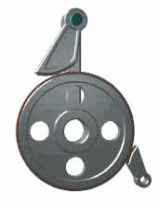
A. | 该机构属于摩擦式棘轮机构

B. | 该机构既有主动棘爪也有止回棘爪

C. | 这是槽轮机构

D. | 这是凸轮机构

 | 试题编号：20220829180918645
 | 试题类型：多选题
 | 标准答案：A|B
 | 试题难度：一般
 | 试题解析：
 | 考生答案：B|A
 | 考生得分：4
 | 是否评分：已评分
 | 评价描述：

35. | 下列属于典型棘轮机构组成的是？（ ）
A. | 主动摆杆

B. | 主动棘爪

C. | 止回棘爪

D. | 棘轮

 | 试题编号：20220829180918551
 | 试题类型：多选题
 | 标准答案：A|B|C|D
 | 试题难度：
 | 试题解析：
 | 考生答案：D|C|B
 | 考生得分：0
 | 是否评分：已评分
 | 评价描述：
三、判断题(共10题，共20分)
36. | 小齿轮带动大齿轮起加速的作用。（ ）
  正确 | 错误
 | 试题编号：20220829180919490
 | 试题类型：判断题
 | 标准答案：错误
 | 试题难度：一般
 | 试题解析：
 | 考生答案：错误
 | 考生得分：2
 | 是否评分：已评分
 | 评价描述：

37. | 记里鼓车是用来计量车的行驶里程的装置。（ ）
  正确 | 错误
 | 试题编号：20220829180916926
 | 试题类型：判断题
 | 标准答案：正确
 | 试题难度：
 | 试题解析：
 | 考生答案：正确
 | 考生得分：2
 | 是否评分：已评分
 | 评价描述：

38. | 皮带传动各部件只能在同一平面内连接。（ ）
  正确 | 错误
 | 试题编号：20220829180919333
 | 试题类型：判断题
 | 标准答案：错误
 | 试题难度：一般
 | 试题解析：
 | 考生答案：错误
 | 考生得分：2
 | 是否评分：已评分
 | 评价描述：

39. | 使用一些工具可以省功。（ ）
  正确 | 错误
 | 试题编号：20220829180917441
 | 试题类型：判断题
 | 标准答案：错误
 | 试题难度：
 | 试题解析：
 | 考生答案：错误
 | 考生得分：2
 | 是否评分：已评分
 | 评价描述：

40. | 所有棘轮机构都有止回棘爪。（ ）
  正确 | 错误
 | 试题编号：20220829180918723
 | 试题类型：判断题
 | 标准答案：错误
 | 试题难度：一般
 | 试题解析：
 | 考生答案：正确
 | 考生得分：0
 | 是否评分：已评分
 | 评价描述：

41. | 像行星一样，一边自转一边围绕着“恒星”公转的齿轮称为“行星齿轮”。（ ）
  正确 | 错误
 | 试题编号：20220829180917113
 | 试题类型：判断题
 | 标准答案：正确
 | 试题难度：一般
 | 试题解析：
 | 考生答案：正确
 | 考生得分：2
 | 是否评分：已评分
 | 评价描述：

42. | 普通自行车采用了链传动。（ ）
  正确 | 错误
 | 试题编号：20220829180919411
 | 试题类型：判断题
 | 标准答案：正确
 | 试题难度：一般
 | 试题解析：
 | 考生答案：正确
 | 考生得分：2
 | 是否评分：已评分
 | 评价描述：

43. | 齿轮传动比皮带传动更精确。（ ）
  正确 | 错误
 | 试题编号：20220829180919240
 | 试题类型：判断题
 | 标准答案：正确
 | 试题难度：一般
 | 试题解析：
 | 考生答案：正确
 | 考生得分：2
 | 是否评分：已评分
 | 评价描述：

44. | 电动机可以将热能转化为电能。（ ）
  正确 | 错误
 | 试题编号：20220829180917473
 | 试题类型：判断题
 | 标准答案：错误
 | 试题难度：
 | 试题解析：
 | 考生答案：错误
 | 考生得分：2
 | 是否评分：已评分
 | 评价描述：

45. | 北宋时期，苏颂等人发明的木构水运仪象台是一台天文钟。（ ）
  正确 | 错误
 | 试题编号：20220829180916957
 | 试题类型：判断题
 | 标准答案：正确
 | 试题难度：
 | 试题解析：
 | 考生答案：正确
 | 考生得分：2
 | 是否评分：已评分
 | 评价描述：

